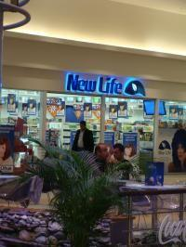

Un an de New Life in Polus
INTERVIUL ZILEI | Oct 12, 2008 15:12:01 | Numar vizualizari: 44
Rating: | - In prezent 0/5 stele.  - 1  - 2  - 3  - 4  - 5 | | tipareste | trimite unui prieten | trimite prin Yahoo!

Odata cu aniversarea unui an de la lansarea Polus Center, magazinul New Life sarbatoreste, la randul lui, un an de cand ofera servicii clientilor din centrul comercial.

Magazinul va sarbatori toata luna aceasta, implinirea unui an in Polus, oferind clientilor cele mai mici preturi la toate produsele din magazine. Mai mult, New Life va returna banii cumparatorilor daca acestia gasesc preturi mai mici in alta parte.

“Suntem foarte mandri de realizarile noastre in acest an de New Life in Polus. Nu doar ca am reusit sa avem increderea totala a clientilor, dar si cele mai bune preturi si o gama foarte variata de produse. In acelasi timp, am reusit sa facem fericita o clujeanca, oferindu-i o masina Mini Cooper, prin Super Tombola Verii”, a declarat Timea Tiana, asistent manager New Life.

Promotiile pe care New Life le ofera cu ocazia aniversarii cuprind toata gama de produse din magazine. Fie ca doriti cosmetice sau produse farmaceutice, parfumuri sau produse pentru bebelusi, cu siguranta preturile va vor incanta.
Ioana Handabut

